**Laporan Latihan Praktikum ke-2  
Sistem Operasi**

**Disusun oleh:**

**Aisa Setia Primastuti | 121140092**

**Kelas RD**



**Program Studi Teknik Informatika**

**Jurusan Teknik Elektro, Informatika, dan Sistem Fisika**

**Institut Teknologi Sumatera**

**Lampung Selatan**

**2023**

**BAB I  
TEORI DASAR**

* 1. **Teori Dasar 1**

1. Linux

Linux adalah sebuah sistem operasi yang didasarkan pada sistem operasi Unix dan memiliki sifat open-source. Hal ini berarti bahwa kode sumber dari Linux tersedia untuk umum dan dapat diakses, diubah, atau disebarkan oleh siapa saja.

1. Kernel

Kernel Linux terdiri dari sejumlah modul dan komponen yang membentuk bagian inti dari sistem operasi. Tugas kernel meliputi pengaturan komunikasi antara perangkat keras dan perangkat lunak, mengatur penggunaan memori dan prosesor, dan mengelola sumber daya sistem secara umum. Kernel juga bertanggung jawab untuk menjaga keamanan dan stabilitas sistem operasi secara keseluruhan.

1. Terminal

Pada Linux, pengguna dapat berinteraksi dengan sistem operasi menggunakan terminal atau baris perintah. Dengan terminal, pengguna dapat melakukan berbagai macam tugas seperti membuat folder, memindahkan, menghapus file, menjalankan program, dan banyak lagi. Melalui terminal, pengguna dapat memanfaatkan kekuatan dan fleksibilitas dari perintah-perintah Linux untuk melakukan tugas-tugas yang lebih kompleks dan efisien.

1. File sistem

Struktur file system pada Linux memang berbeda dengan sistem operasi Windows. Pada Linux, file system disusun dalam sebuah hirarki dengan root (/) sebagai direktori induknya. Semua direktori dan file yang ada pada Linux diorganisir ke dalam struktur hirarkis ini, dimana setiap direktori dan file memiliki path atau alamat yang unik dan terletak pada level tertentu dalam hirarki. Selain itu, setiap direktori dan file pada Linux memiliki hak akses yang dapat dikonfigurasi oleh pengguna.

1. Shell

Shell pada Linux adalah program yang menyediakan lingkungan kerja bagi pengguna untuk berinteraksi dengan sistem operasi melalui perintah-perintah yang dijalankan pada terminal. Ada beberapa jenis shell yang tersedia di Linux, seperti bash, sh, csh, ksh, dan lainnya. Setiap jenis shell memiliki karakteristik dan sintaksis yang berbeda-beda. Namun, secara umum, pengguna dapat menggunakan perintah-perintah dasar pada shell Linux untuk menjalankan tugas-tugas pada sistem operasi.

1. Argument

Argumen pada Linux adalah nilai atau data yang diperlukan oleh perintah untuk melaksanakan tugasnya. Argumen ini dapat berupa file, direktori, atau opsi lain yang diperlukan oleh perintah yang dijalankan.

1. Flag

Flag pada Linux adalah opsi tambahan pada perintah yang memberikan pengaruh terhadap cara kerja perintah tersebut. Flag biasanya ditandai dengan tanda "-" diikuti dengan satu atau beberapa huruf atau karakter, seperti pada perintah ls -l atau rm -r. Flag dapat memberikan hasil yang berbeda pada perintah yang sama tergantung pada jenis flag yang digunakan.

1. Output

Output pada Linux bisa dilihat di terminal setelah menjalankan suatu perintah. Output tersebut bisa berupa pesan atau informasi yang diberikan oleh perintah yang dijalankan, atau hasil dari tugas yang dilakukan oleh perintah tersebut.

1. Perintah dengan Hak Superuser

Beberapa perintah pada Linux memerlukan hak superuser atau hak administratif. Untuk menjalankan perintah tersebut, pengguna harus masuk sebagai root atau menggunakan perintah sudo untuk memberikan hak superuser pada perintah. Tanda pagar # pada terminal linux memnandakan kamu sedang menggunakan user root sedangkan tanda dolar $ menandakan user yang sedang kamu gunakan merupakan user biasa/bukan user root. Saat menuliskan perintah tanda pagar # artinya perintah harus dijalankan menggunakan user root, jika kamu ingin menjalankan dari user biasa ($) maka tambahkan sudo. Contoh : perintah $ sudo apt-get update sama artinya dengan # apt-get update. Sedangkan tanda dolar $ artinya perintah dijalankan dengan user biasa (bukan root), Contoh : $ ls -la sudo artinya kmau menjalankan perintah dari user biasa namun menggunakan privilage root.

**1.2 Teori Dasar 2**

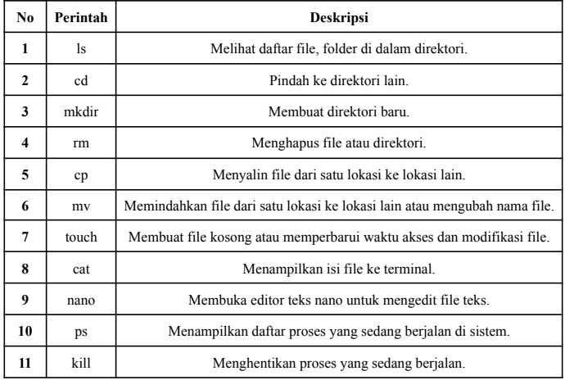

**BAB II  
PEMBAHASAN DAN ANALISIS**

**2.1 Langkah Pertama**

Langkah pertama yang dilakukan yaitu membuka terminal. Buat folder data denggunakan syntax “mkdir mahasiswa_AisaSetiaPrimastuti” dan “mkdir matakuliah_AisaSetiaPrimastuti” lalu enter kemudian lihat file data dengan “ls”.

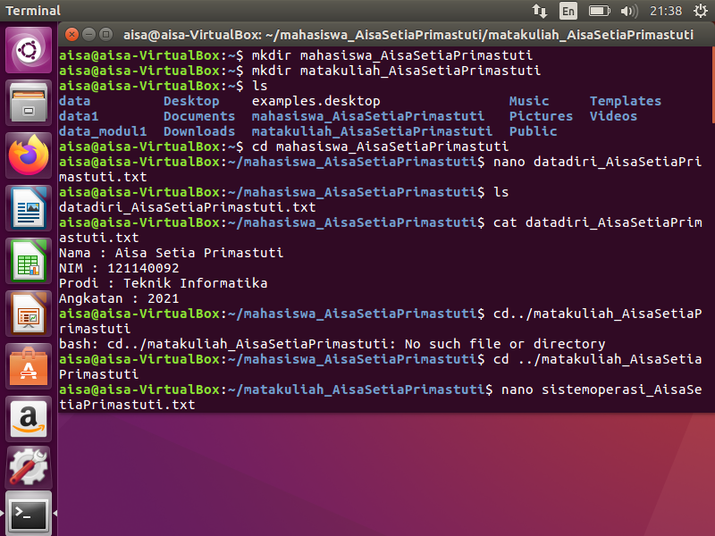

**2.2 Langkah Kedua**

Gunakan folder 1 lalu buat file menggunakan syntax “nano datadiri_AisaSetiaPrimastuti” yang berisikan data :

Nama : Aisa Setia Primastuti

NIM : 121140092

Prodi : Teknik Informatika

Angkatan : 2021

Lalu periksa file tersebut menggunakan syntax “ls” dan periksa isi file menggunakan “cat datadiri_AisaSetiaPrimastuti”



**2.3 Langkah Ketiga**

Gunakan folder 2 menggunakan syntax “cd../”



Pada file sistem operasi :

lalu buat file menggunakan syntax “nano sistemoperasi_AisaSetiaPrimastuti” yang berisikan data :

Nama : Aisa Setia Primastuti

Kelas : RD

Kode : IF 122

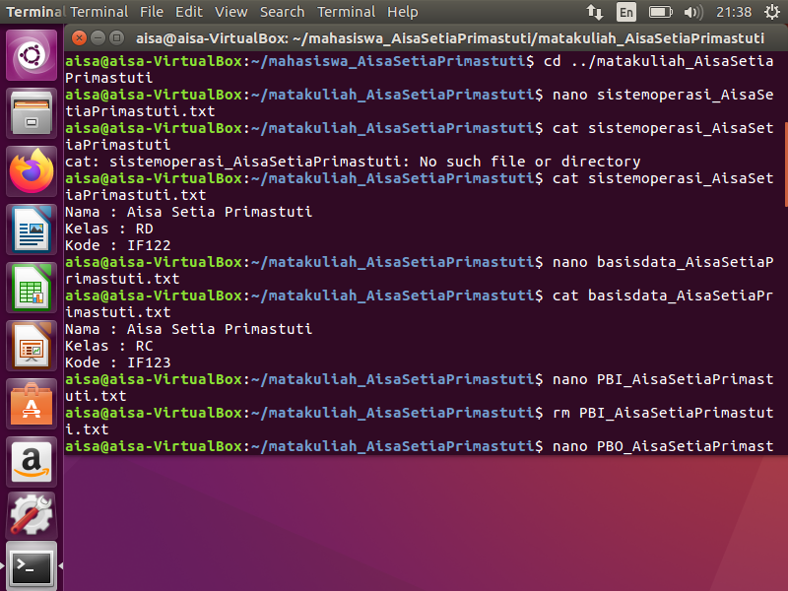

Buat file menggunakan syntax “nano basisdata_AisaSetiaPrimastuti” yang berisikan data :

Nama : Aisa Setia Primastuti

Kelas : RC

Kode : IF 123



Buat file menggunakan syntax “nano PBO_AisaSetiaPrimastuti” yang berisikan data :

Nama : Aisa Setia Primastuti

Kelas : RD

Kode : IF 124

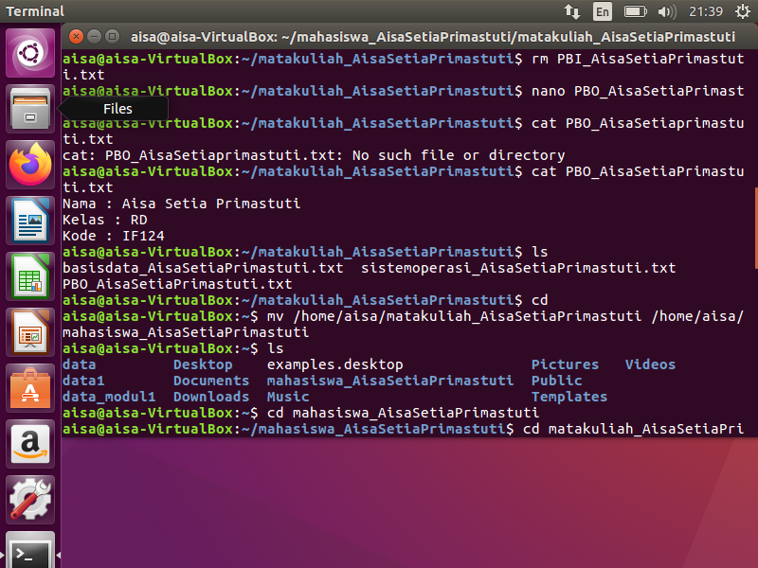



Gunakan syntax “ls” untuk memeriksa list file



**2.4 Langkah Keempat**

Pindahkan folder 2 kedalam folder 1, lalu gunakan syntax “ls” untuk memeriksa list folder dan file.



**2.5 Langkah Kelima**

File yang berhasil dipindahkan, periksa kembali isi file dengan menggunakan syntax “cat”.

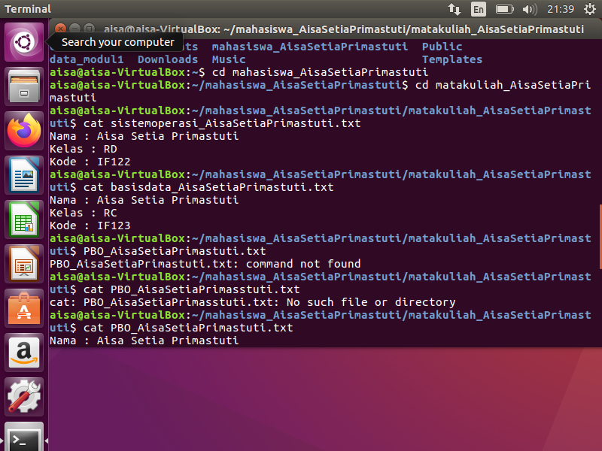

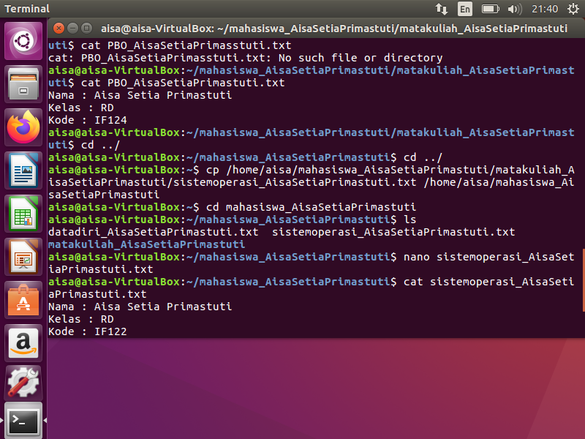

**2.6 Langkah Keenam**

Salin file “sistemoperasi _AisaSetiaPrimastuti” kedalam folder mahasiswa_AisaSetiaPrimastuti lalu tambahkan keterangan “Status Mahasiswa : Aktif”

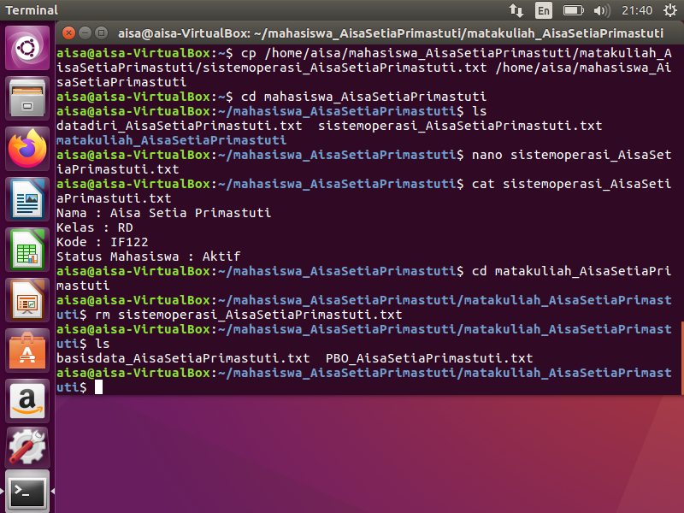

**2.7 Langkah Ketujuh**

Hapus file menggunakan syntax “rm” untuk menghapus file ‘sistemoperasi_AisaSetiaPrimastuti”. Lalu gunakan syntax “ls” untuk memeriksa list folder dan file yang tersedia.



**BAB III  
KESIMPULAN**

Pada bab ini dijabarkan beberapa kesimpulan terkait kegunaan perintah yang digunakan pada praktikum:

1. mkdir = membuat direktori baru.
2. Ls = Melihat daftar file, folder di dalam direktori.
3. Cd = Pindah ke direktori lain.
4. Rm = Menghapus file atau direktori.
5. Cp = Menyalin file dari satu lokasi ke lokasi lain.
6. mv = Memindahkan file dari satu lokasi ke lokasi lain atau mengubah nama file.
7. cat = Menampilkan isi file ke terminal.
8. nano = Membuka editor teks nano untuk mengedit file teks.